В 21 веке важнейшими качествами личности становятся инициативность, способность творчески мыслить и находить нестандартные решения, умение выбирать профессиональный путь, готовность обучаться в течение всей жизни. Одна из главных задач нашей школы – воспитание порядочного и патриотичного человека, личности, готовой к жизни в высокотехнологичном, конкурентном мире.
Задача и учителя, и социального педагога помочь учащимся найти себя в будущем, стать самостоятельными, творческими и уверенными в себе людьми. 12 марта 2014 года в нашей школе для выпускников 9-х и 11-х классов была организована встреча с представителем Государственного профессионального колледжа «Московия», которая рассказала ребятам об особенностях обучения в объединенном учебном заведении, о профессиях, приобретаемых в колледже , о сотрудничестве с Московским государственным машиностроительным университетом «МАМИ» и гарантированном трудоустройстве по окончании учебного заведения.

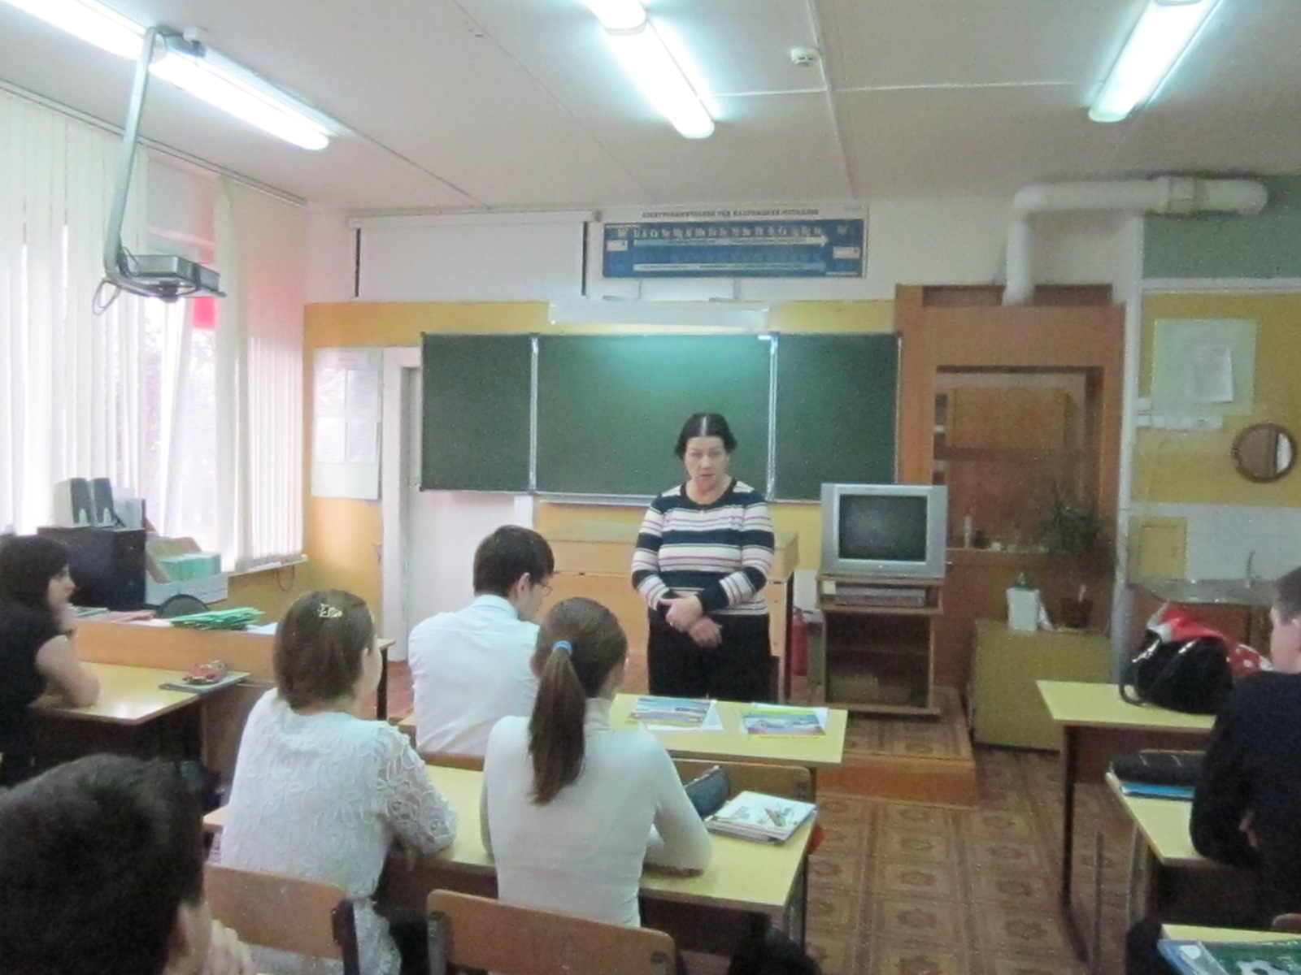

В нашей школе частыми гостями являются представители колледжа декоративно-прикладного искусства № 36 имени К. Фаберже. Так 28 февраля 2014 года профориентационные беседы проходили в выпускных классах нашей школы. Наши бывшие ученицы – ныне обучающиеся колледжа № 36 представляли свои работы, рассказывая о жизни колледжа и свое будущей профессии.

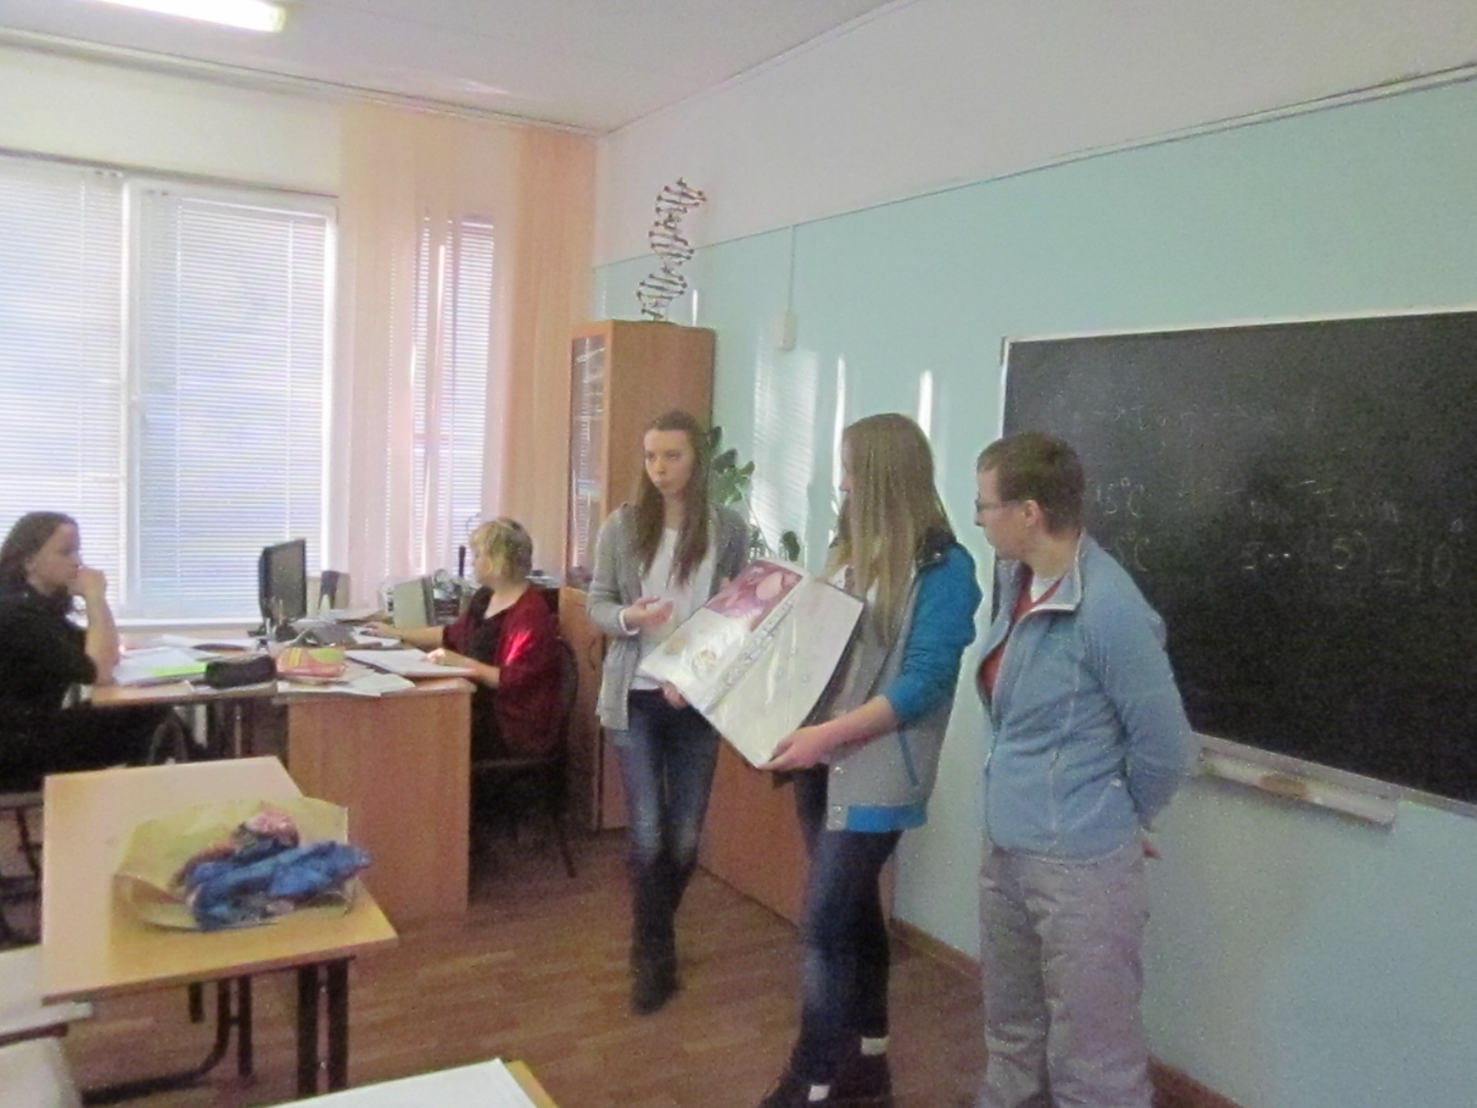

13 марта 2014 года старший преподаватель кафедры государственно-правовых дисциплин Социально-правового института экономической безопасности (СПИЭБ) провел ряд профориентационных бесед с обучающимися 11м, 11а, 9а, 9б классов . 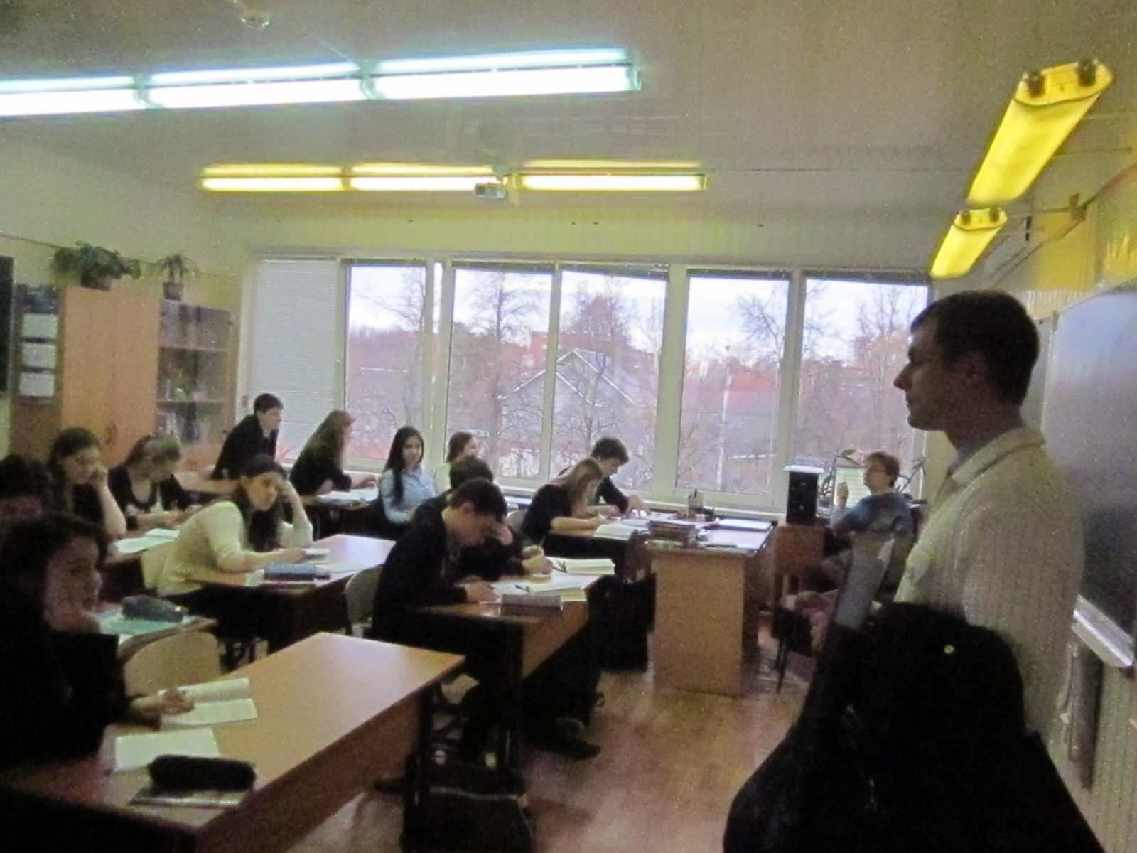

Профессиональная ориентация в школе – это система учебно-воспитательной работы, направленной на усвоение учащимися необходимого объема знаний о социально-экономических и психофизических характеристиках профессий.
Главными задачами деятельности нашей школы по профориентации учащихся являются:
- научить разбираться в содержании профессиональной деятельности;
- сформировать положительное отношение к труду;
- научить соотносить требования, предъявляемые профессией, с индивидуальными качествами;
- научить анализировать свои возможности и способности.
Основными направлениями профориентационной работы нашей школы являются: профессиональная информация и профессиональное воспитание.
20 ноября состоялась экскурсия учащихся 9 «В» класса в Многофункциональный центр и Архивный отдел Администрации городского округа Домодедово:

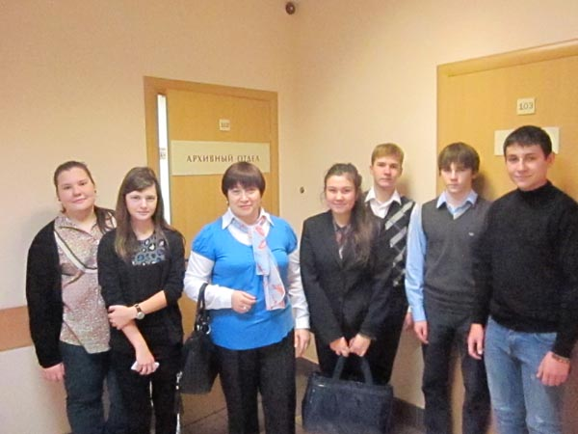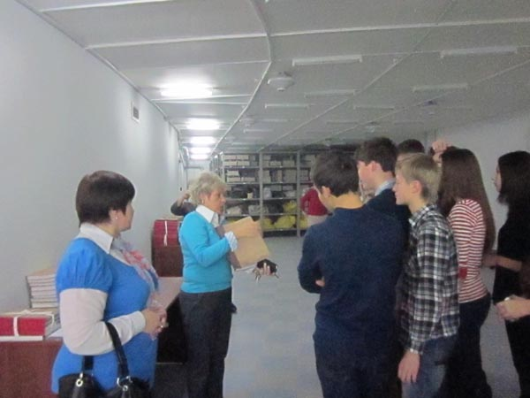

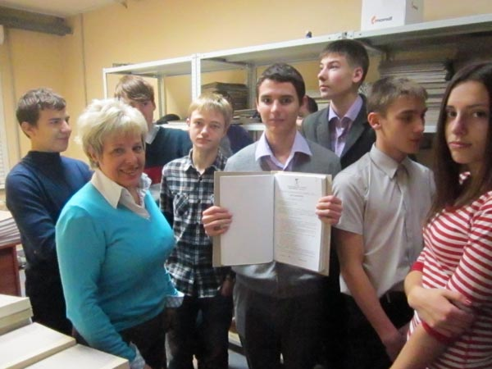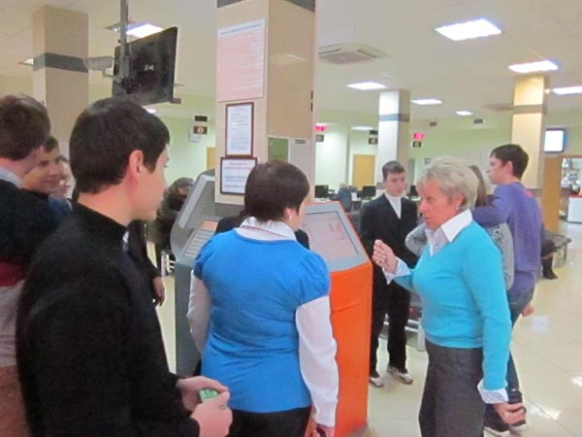

Школа должна осознать свою долю экономической ответственности перед страной. Профориентационная работа занимает важное место в деятельности нашей школы, так как она связывает систему образования с экономической системой, потребности учащихся с их будущим. Для благополучия общества необходимо, чтобы каждый выпускник школы находил возможно более полное применение своим интересам, склонностям, не терял напрасно время, силы ( да и средства) в поисках своего рабочего места, на котором мог бы принести наибольшую пользу и получить глубокое удовлетворение от своего труда.

